2016年内江市中考地理试题
一、单项选择题，每题3分，共48分
有学者认为，候鸟原本是沿捷近路线迁徙，后来由于地壳运动使候鸟的导航地面目标产生移动，从而使迁徙路线也随之变动。读图1，完成1~4题。
1、从近1亿年海陆分布变化来看，引起候鸟迁徙路线发生变化的根本原因是：
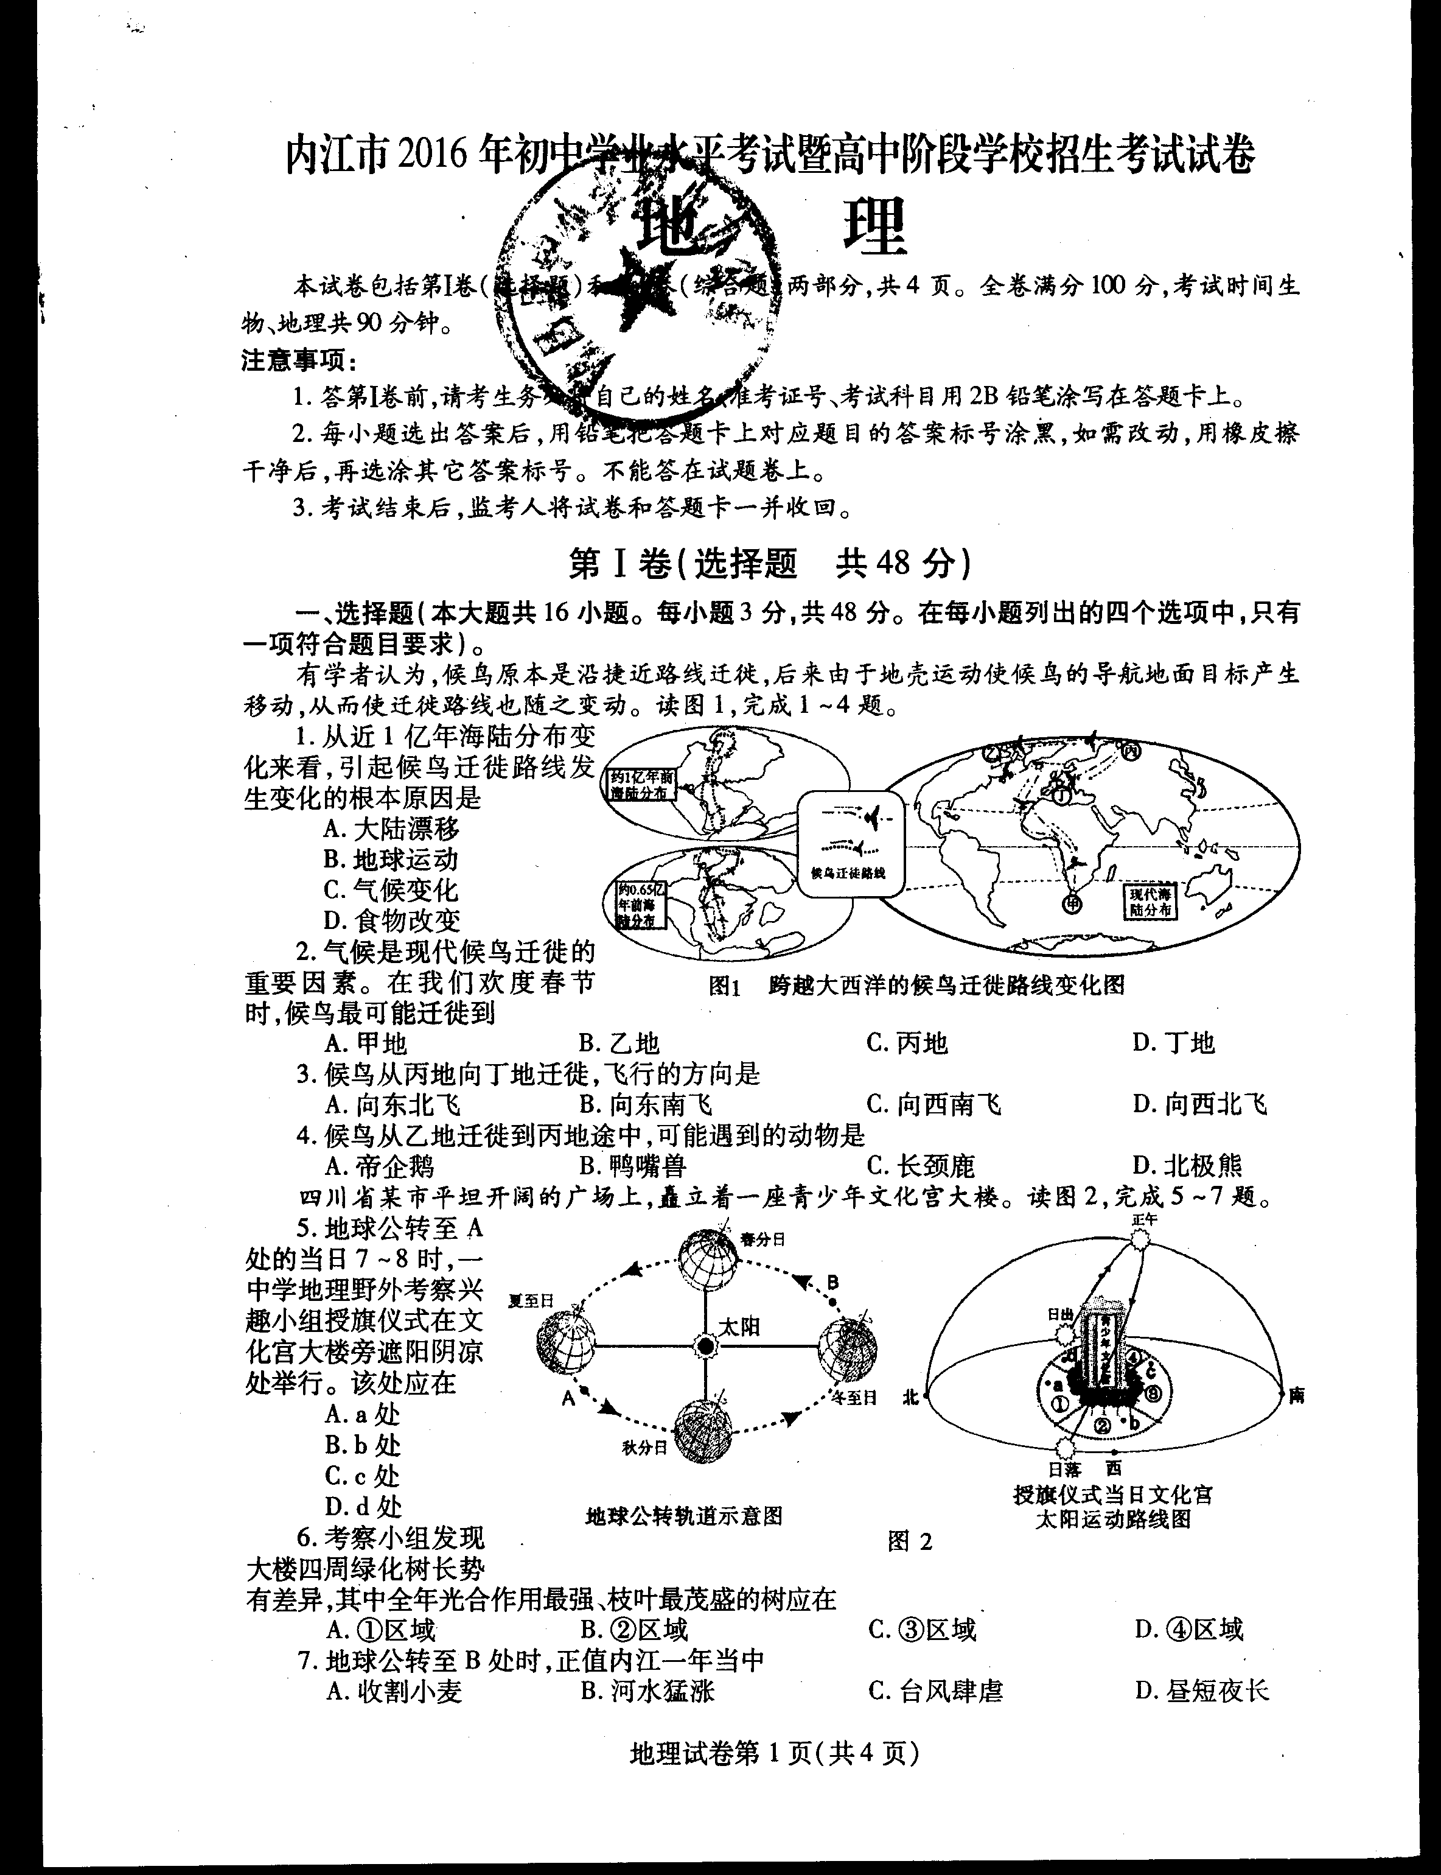
A、大陆漂移
B、地球运动
C、气候变化
D、食物改变
2、气候是现代候鸟迁徙的重要因素。在我们欢度春节时，候鸟最可能迁徙到

A、甲地 B、乙地 C、丙地 D、丁地
3、候鸟从丙地向丁地迁徙，飞行的方向是：
A、向东北飞 B、向东南飞 C、向西南飞 D、向西北飞
4、候鸟从乙地迁徙到丙地途中，可能遇到的动物是：
A、帝企鹅B、鸭嘴兽C、长颈鹿D、北极熊
四川省某市平坦开阔的广场上，矗立着一座青少年文化宫大楼。读图2，完成5~7题
5、地球公转至A处的当日7~8时，一中学地理野外考察兴趣小组授旗仪式在文化宫大楼旁遮阳阴凉处举行，该处应在：
A、a处 B、b处 [来源:学*科*网Z*X*X*K]
C、c处 D、d处
6、考察小组发现大楼四周绿化树长势有差异，其中全年光合作用最强、枝叶最茂盛的树应在
A、区域 B、区域
C、区域 D、区域
7、地球公转至B处时，正值内江一年当中
A、收割小麦 B、河水猛涨 C、台风肆虐 D、昼短夜长
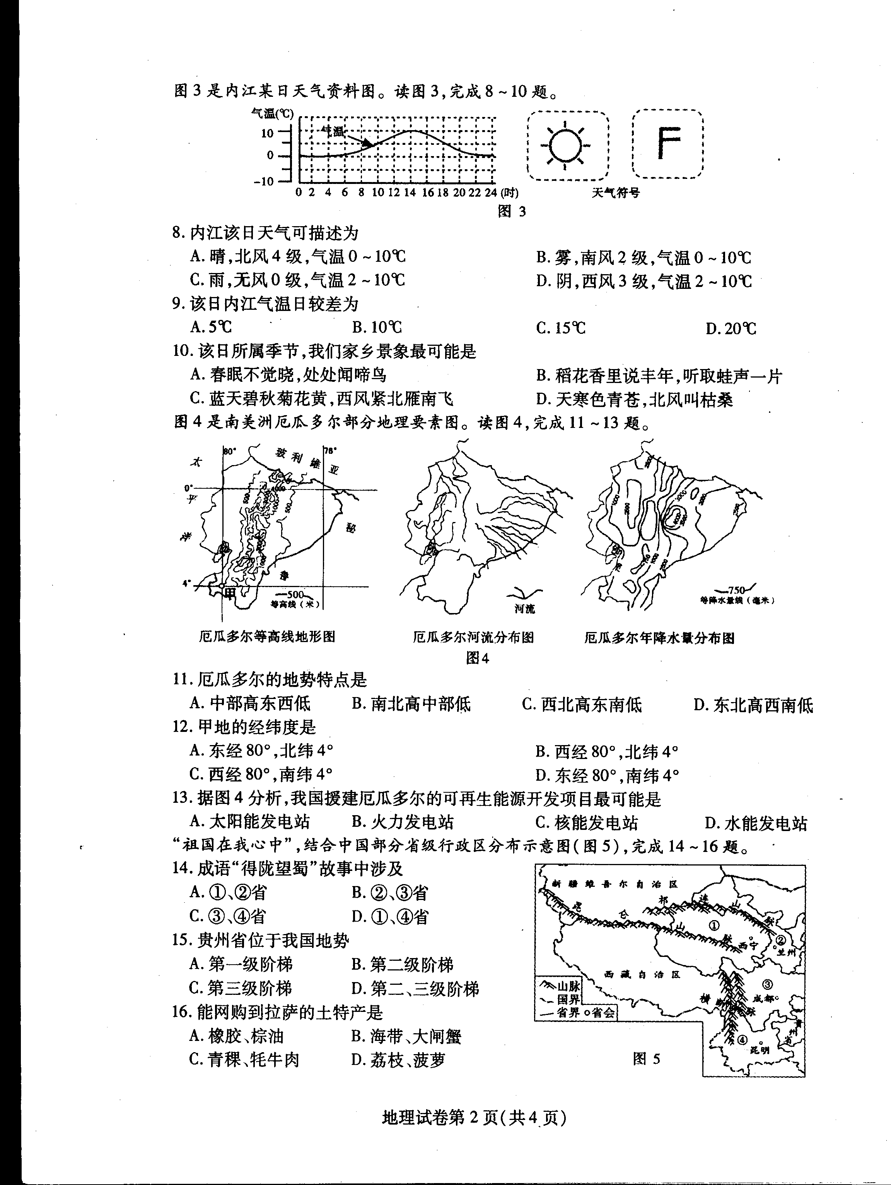
图3是内江某日天气资料图，读图3，完成8~10题
8、内江该日天气可描述为
A、晴，北风4级，气温0~10⁰C
B、雾，南风2级，气温0~10⁰C
C、雨，无风0级，气温2~10⁰C D、阴，西风3级，气温2~10⁰C
9、该日内江气温日较差为A、5⁰C B、10⁰C C、15⁰C D、20⁰C
10、该日所属季节，我们家乡景象最可能是
A、春眠不觉晓，处处闻啼鸟 B、稻花香里说丰年，听取蛙声一片
C、蓝天碧秋菊花黄，西风紧北雁南飞 D、天寒包青苍，北风叫枯桑
图4是南美洲厄瓜多尔部分地理要素图，读图4，完成11~13题
11、厄瓜多尔的地势特点是[来源:学科网ZXXK]
A、中部高东西低 B、南北高中部低 C、西北高东南低 D、东北高西南低
12、甲地的经纬度是

A东经80⁰，北纬4⁰ B、西经80⁰ 北纬4⁰ C、西经80⁰，南纬4⁰ D、东经80⁰，南纬4⁰
13、据图4分析，我国援建厄瓜多尔的可再生能源开项目最可能是
A、太阳能发电站 B、火力发电站 C、核能发电站 D、水能发电站
“祖国在我心中”，结合中国部分省级行政分布示意图（图5），完成14~16题
14、成语“得陇望蜀”故事中涉及
A、①、②省 B、②、③省
C、③、④省 D、①、④省
15、贵州省位于我国地势
A、第一级阶梯 B、第二级阶梯 [来源:学科网ZXXK]
C、第三级阶梯 D、第二、三级阶梯
16、能网购到拉萨的土特产是
A、橡胶、榨油 B、海带、大闸蟹
C、青稞、牦牛肉 D、荔枝、菠萝
二、综合题：（52分，每空2分）
17、（14分）某中学地理夏令营在图6区域开展了一次活动。读图6，完成下列要求。
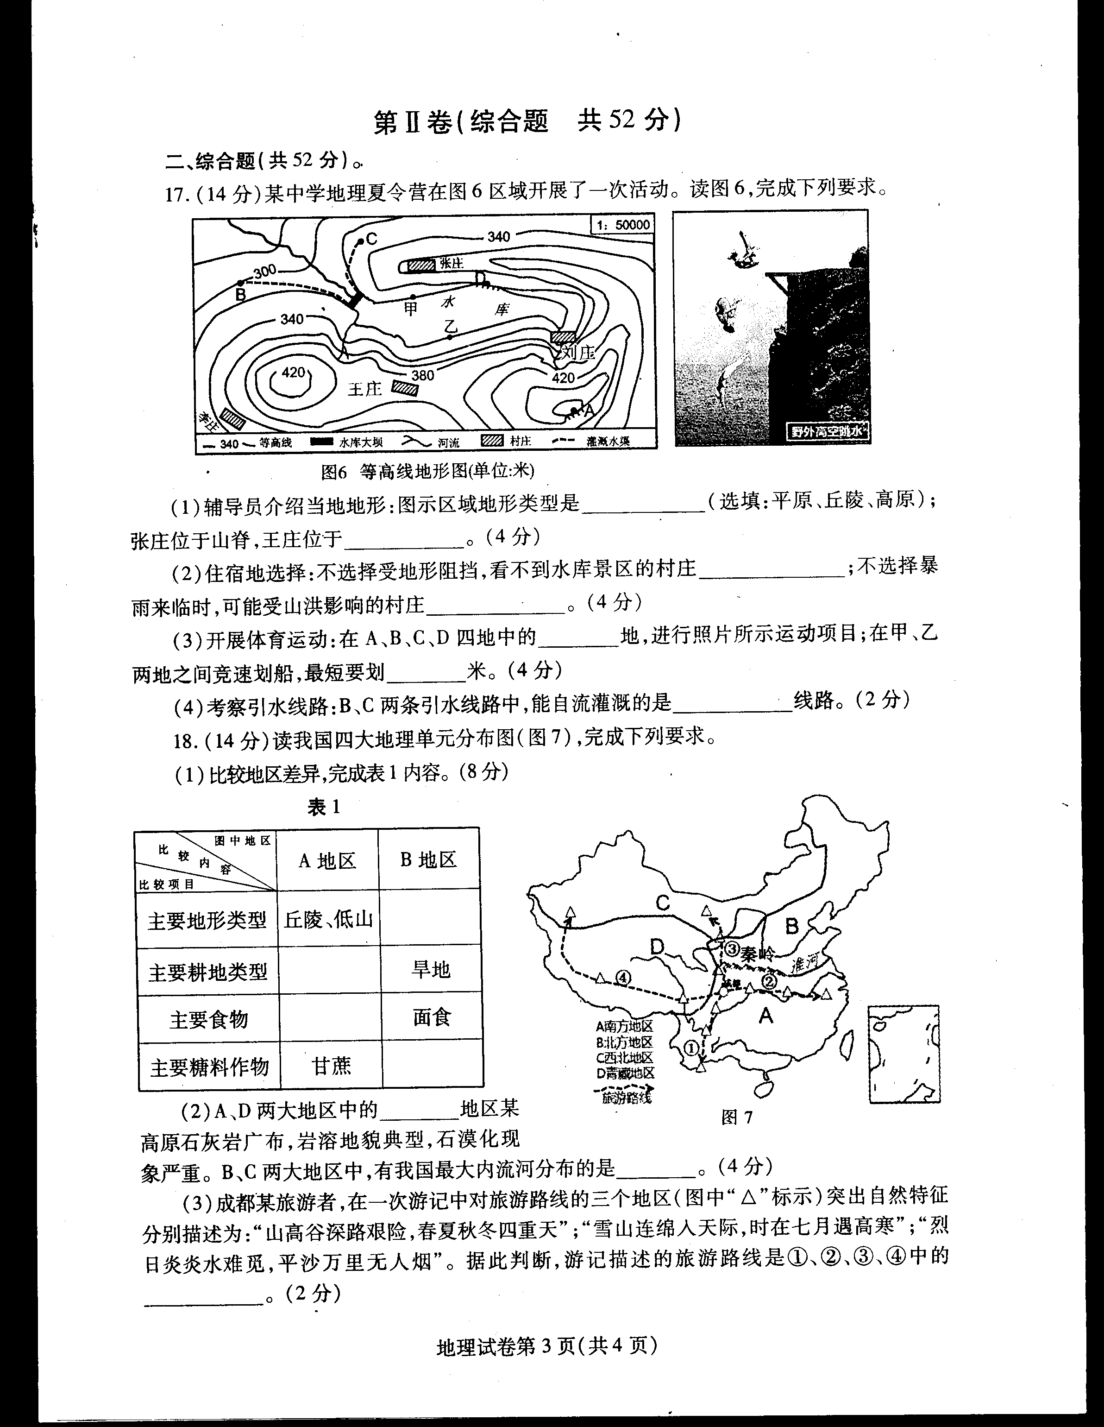（1）辅导员介绍当地地形：图示区域地形类型是 （选填：平原；丘陵、高原）；张庄位于山脊，王庄位于 。
（2）住宿地选择：受地形阻挡，看不到水库景区的村庄 ；暴雨来临时，可能受山洪影响的村庄 。
（3）开展体育运动：在A、B、C、D四地中的 地，进行照片所示运动项目；在甲、乙两地之间竞速划船，最短要划 米。
（4）考察引水线路：B、C两条引水线路中，能自流灌溉的是 线路。
18、（14分）读我国四大地理单元分布图，（图7），完成下列要求。
（1）比较地区差异，完成表1内容
（2）A、D两大地区中的 地区某高原石灰岩广布，岩溶地貌典型，石漠化现象严重。B、C两大地区中，有我国最大内流河分布的是 。
（3）成都某旅游者，在一次游记中对旅游路线的三个地区（图中“△”标示）突出自然特征分别描述为：“山高谷深艰险，春夏秋冬四重天”；“雪山连绵入天际，时在七月遇高寒”；“烈日炎炎水难觅，平沙万里无人烟”。据此判断，游记描述的旅游路线是①、②、③、④中的 。
19、（8分）读图8，完成下列要求
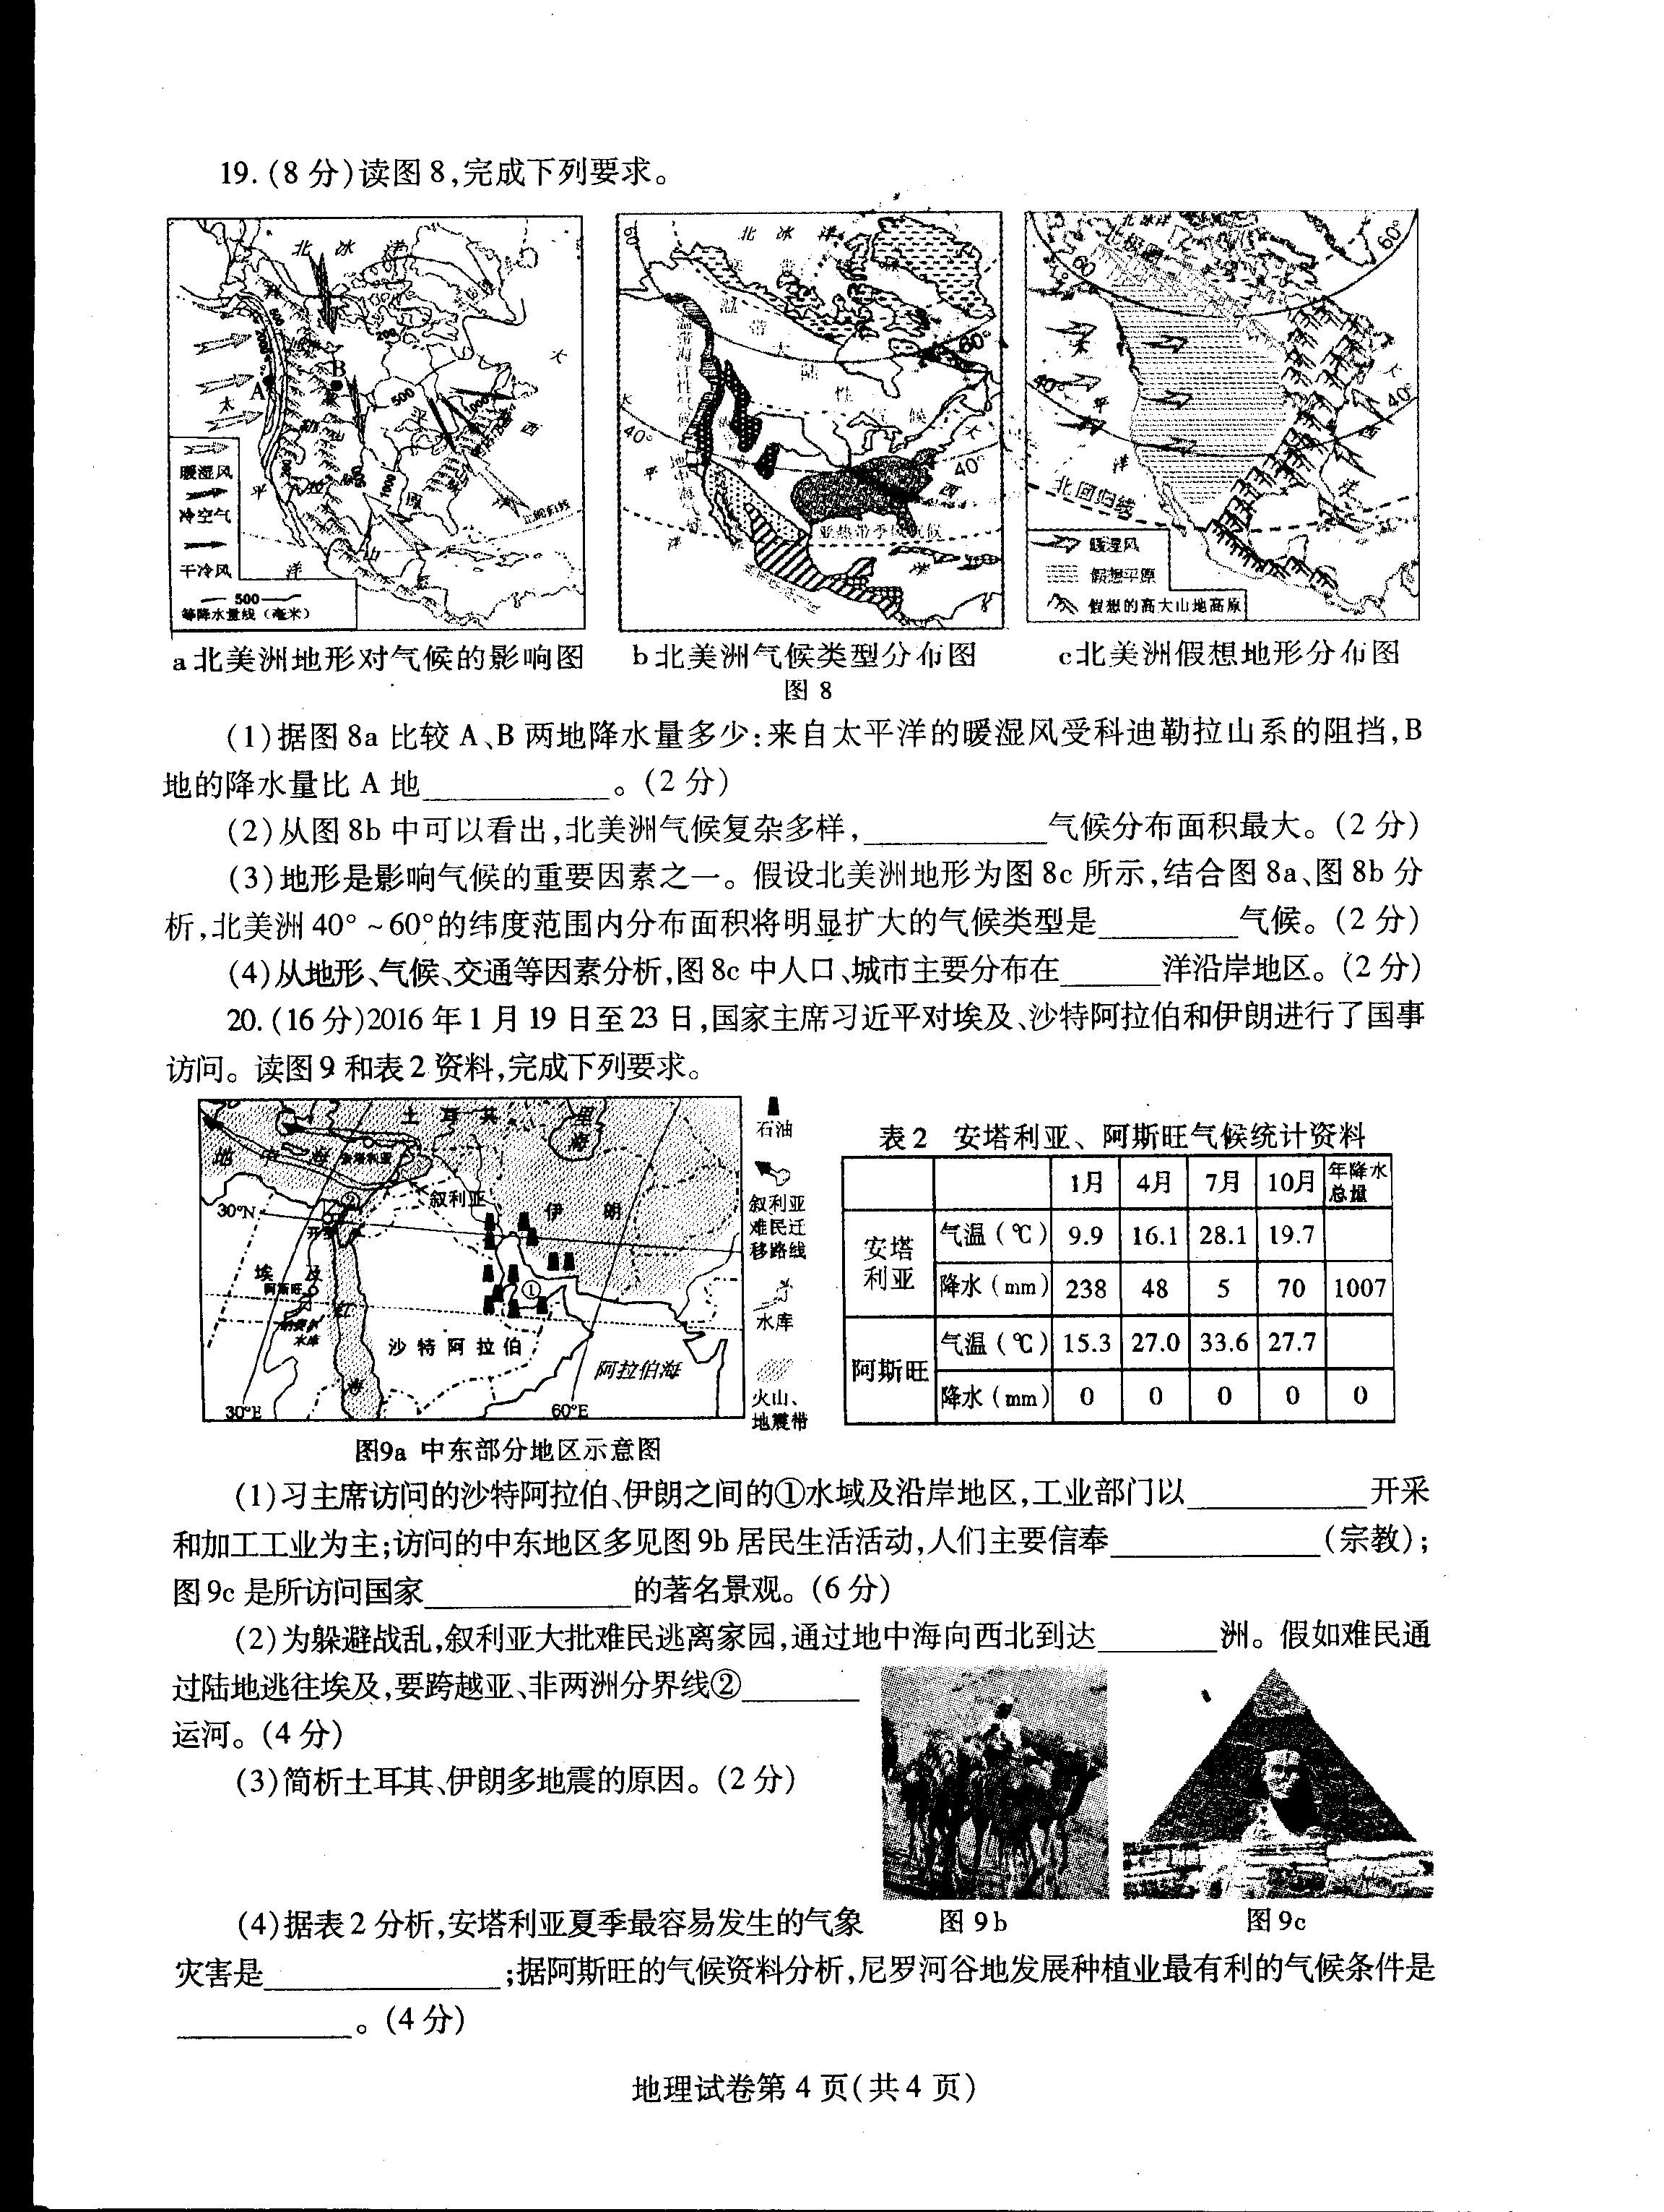（1）据图8a比较A、B两地降水量多少：来自太平洋的暖湿风受科迪勒拉山系的阻挡，B地的降水量比A地 [来源:Z+xx+k.Com]
（2）从图8b中可以看出，北美洲气候复杂多样， 气候分布面积最大。
（3）地形是影响气候的重要因素之一。假设北美洲地形图为图8c所示，结合图8a、图8b分析，北美洲40⁰~60⁰的纬度范围内分布面积将明显扩大的气候类型是 气候。
（4）从地形、气候、交通等因素分析，图8c中人口、城市主要分布在 洋沿岸地区。
20、（16分）2016年1月19日至23日，国家主席习近平对埃及、沙特阿拉伯和伊朗进行了国事访问。读图9和表2资料，完成下列要求
（1）习主席访问的沙特阿拉伯、伊朗之间的水域及沿岸地区，工业部门以 开采和加工工业为主；访问的中东地区多见图9b居民生活活动，人们主要信奉 （宗教）；图9c是所访问国家 的著名景观。
（2）为躲避战乱，叙利亚大批难民逃离家园，通过地中海向西北到达 洲。假如难民通过陆地逃往埃及，要跨越亚、非两洲分界线 运河。
（3）简析土耳其、伊朗多地震的原因。

（4）据表2分析，安塔利亚夏季最容易发生的气象灾害是 ；据阿斯旺的气候资料分析，尼罗河谷地发展种植业最有利的气候条件是 。
请将选择题的答案填入下表中：
题号 | 1 | 2 | 3 | 4 | 5 | 6 | 7 | 8 | 9 | 10 | 11 | 12 | 13 | 14 | 15 | 16
答案 |  |  |  |  |  |  |  |  |  |  |  |  |  |  | [来源:Zxxk.Com]

